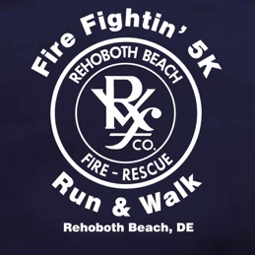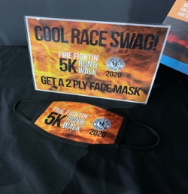
111

- - - - - - - - - - - - - - - - - - - - - - - - - -
Name____________________________
Age ________ GENDER ______

